# 软件工程统计方法作业

# 功能说明文档

## 组名：随便来一发

## 成员：丰晟杰 121250031

## 陈开宇121250012

## 姜旭升 121250056

**亚马逊公司（[1]Amazon，简称亚马逊；NASDAQ：AMZN），是美国最大的一家网络电子商务公司，位于华盛顿州的西雅图。是网络上最早开始经营电子商务的公司之一，亚马逊成立于1995年，一开始只经营网络的书籍销售业务，现在则扩及了范围相当广的其他产品，已成为全球商品品种最多的网上零售商和全球第2大互联网公司。本次软件工程统计方法大作业数据源均为trendata.cn，即通过trendata.cn所提供的API从亚马逊网站上获取的数据。**

**系统共分三个界面，分别实现选择分类，选择分类下的商品以及查看分类下商品信息和查看单个商品信息功能。**

**1 选择分类**

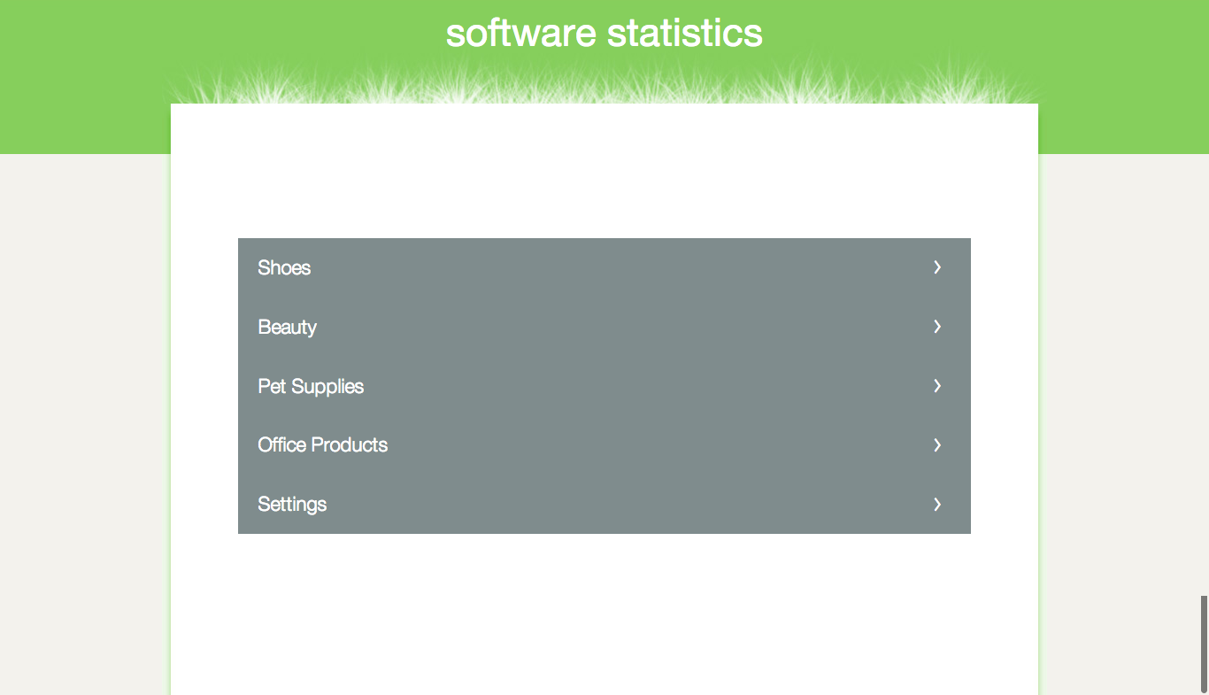

**用户单击界面中的条目以选择商品相关分类，分类共分三级目录，每次点击完成一级目录的选取。**

**2选择商品、查看信息**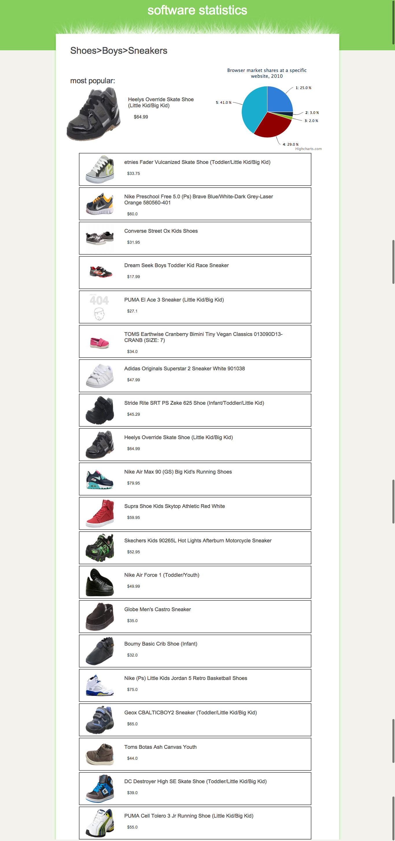

**2.1 显示商品分类名称**

**在这个网页中，首先展示了商品的分类名称如下图所示：**



**2.2 显示推荐商品以及星级统计饼状图**

**然后显示出该分类下的推荐商品以及该分类下商品的星级评分统计饼状图，饼状图显示了分类下商品星级1~5所占比例，如下图所示：**

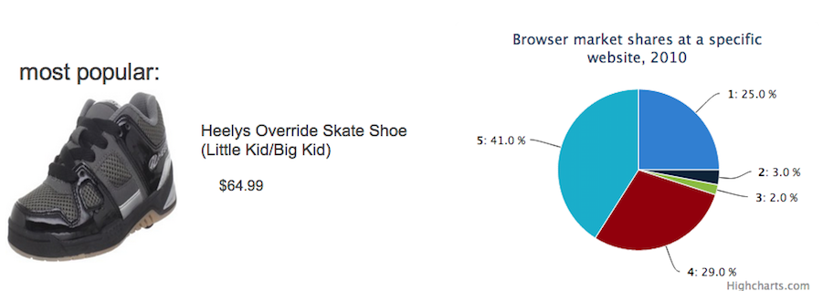

**2.2.1 推荐商品**

**该商品推荐有商品评论数和星级加权计算得分，统计评分中最高的商品推荐出来。**

**2.2.2 饼状图**

**统计方法：平均分析法**

**从图中可以看出该分类下地商品星级评分都在4星以上，其中星级评分在4星以上的商品占总商品的70.0%。只有少部分（28.0%）的商品的平均星级评分在2星及以下，大部分商品都得到了顾客的认可。**

**2.3 显示所有商品**

**最后显示出分类下所有商品的简略信息（包括商品名称和价格），如下图所示：**

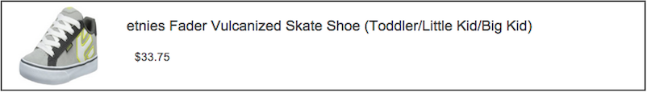

**用户单击商品信息条目进入查看商品信息界面。**

**3 查看商品详细信息**

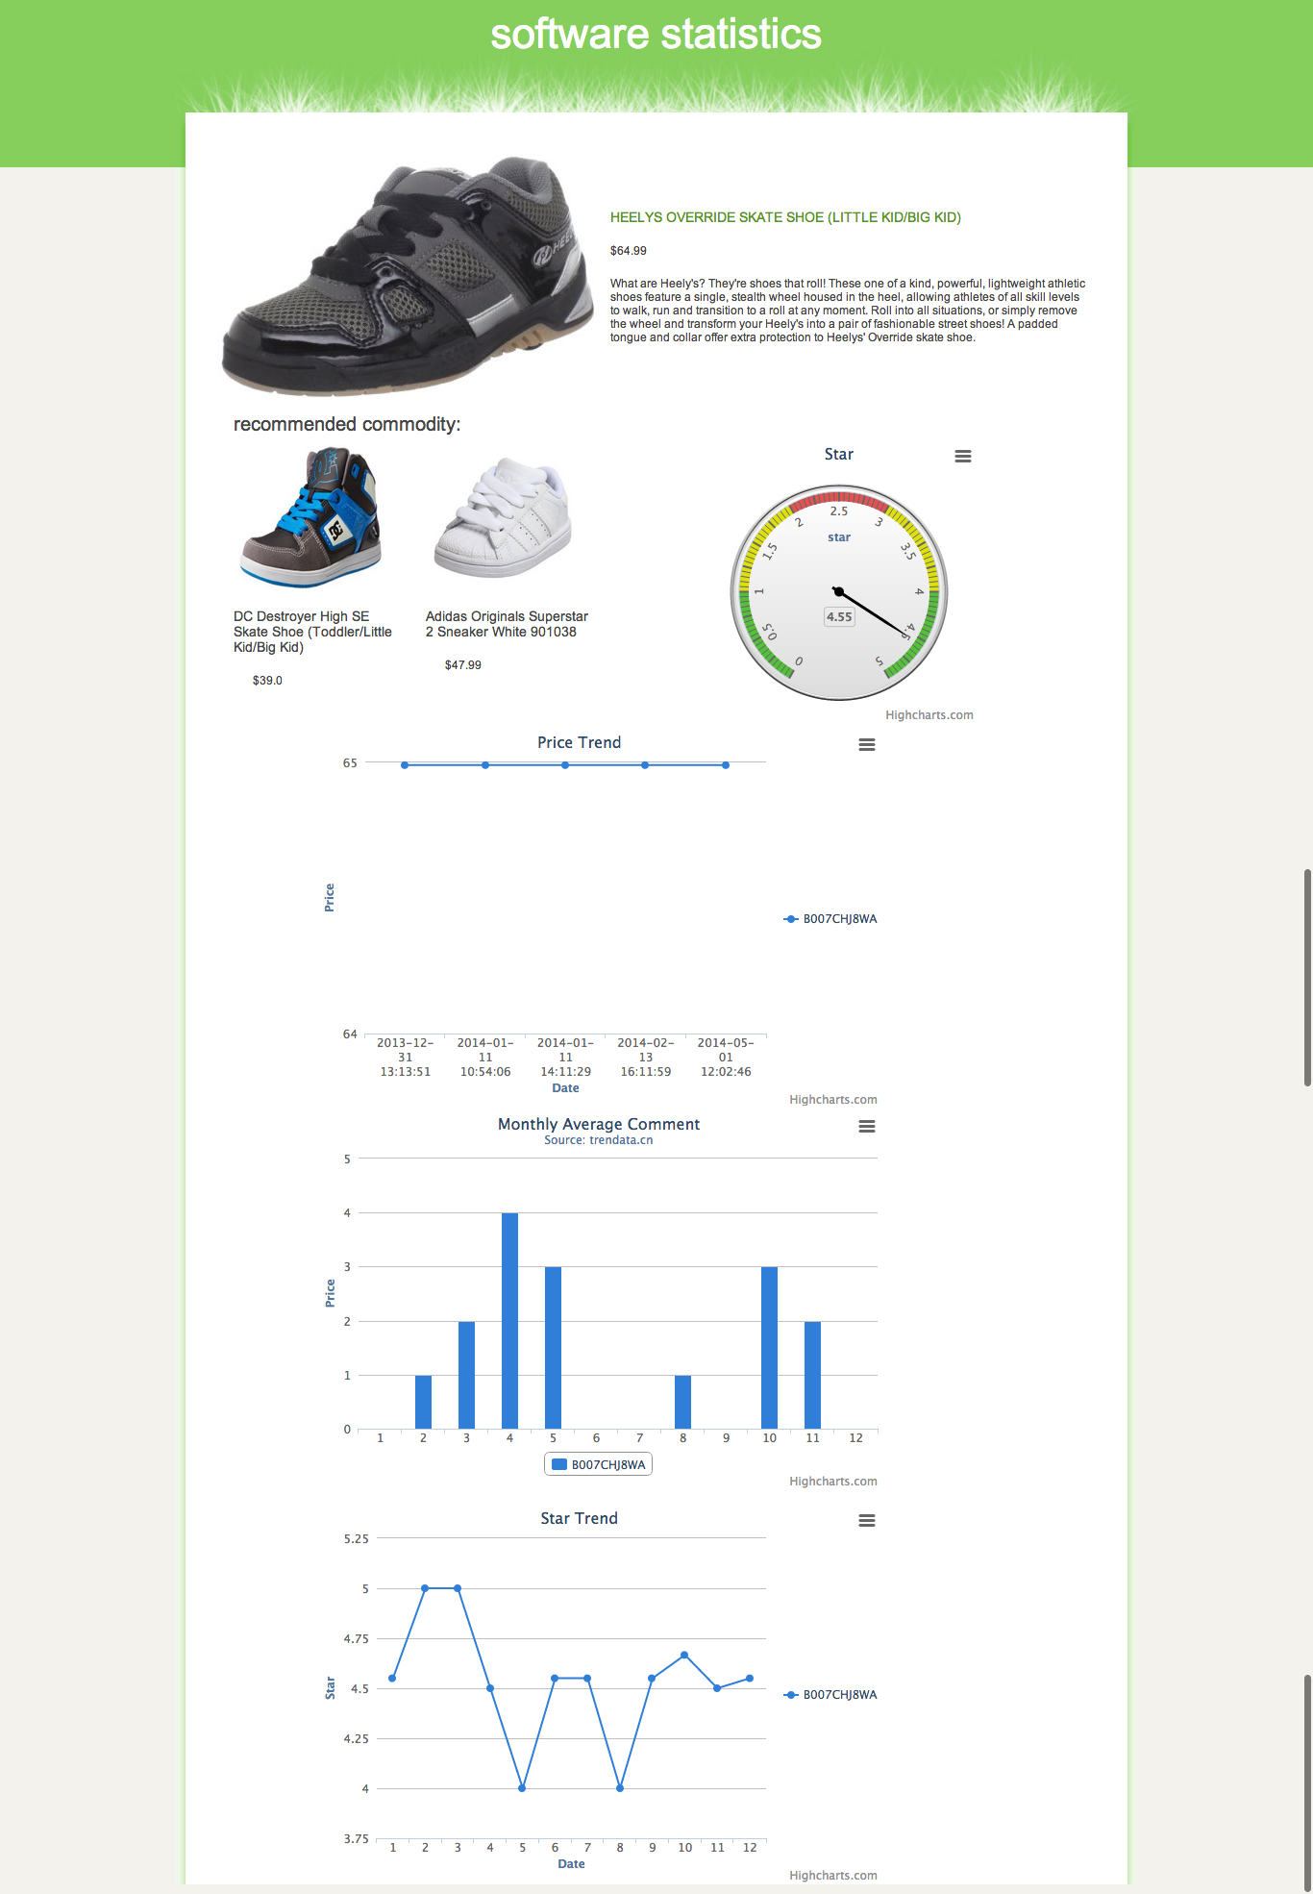

**3.1 商品图片**

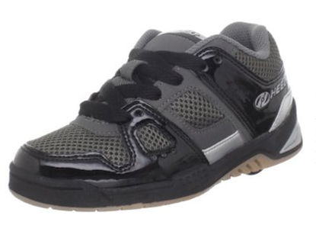

**3.2 商品名称、商品价格及商品简介**



**3.3 同分类下推荐商品图片、名称和价格**

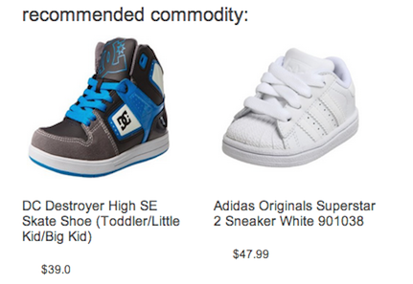

**3.4 商品星级**

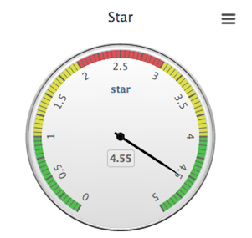

**3.5 商品价格趋势折线图**

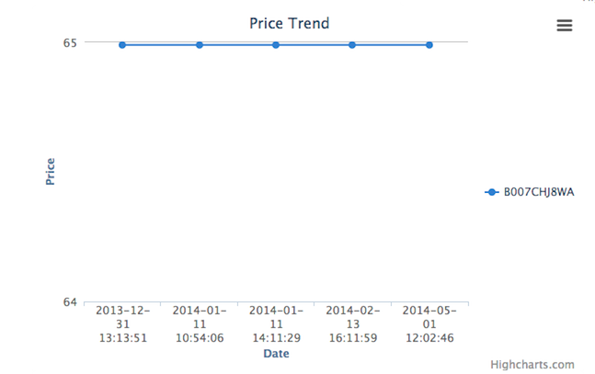

**统计方法：动态分析法**

**从图中可以看出该商品在2013-12-31到2014-5-1时间内价格未发生变化。**

**3.6 上一年度各月商品评论数柱状图**

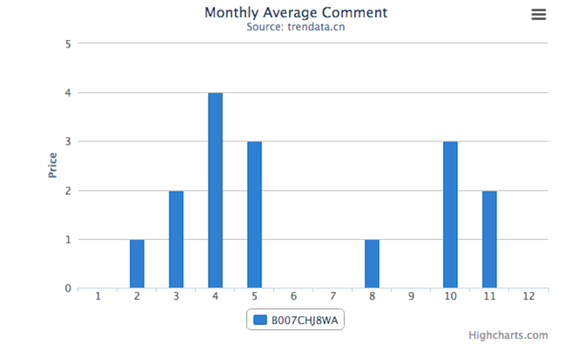

**统计方法：动态分析法**

**从图中可以看出该商品在4、5、10、11月评论数最多，而在6、7、9月的评论数都较少。很明显该商品的销售情况与季节有关，春秋季的销售火爆，而夏季节的销售比较低迷。**

**3.7 上一年度商品各月星级评分统计图**

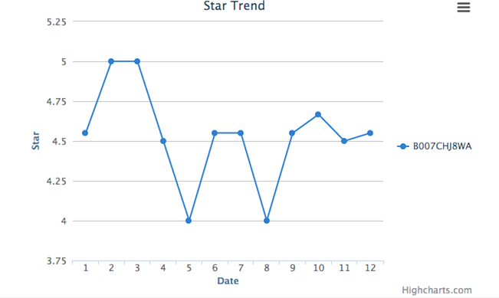

**统计方法：动态分析法**

**从图中可以看出该商品在2、3月评分最高，而在5月和8月的评分最少。其余月份评分相对平稳。可以看出该商品可能由于春节的原因商品质量较高，得到消费者认可。**